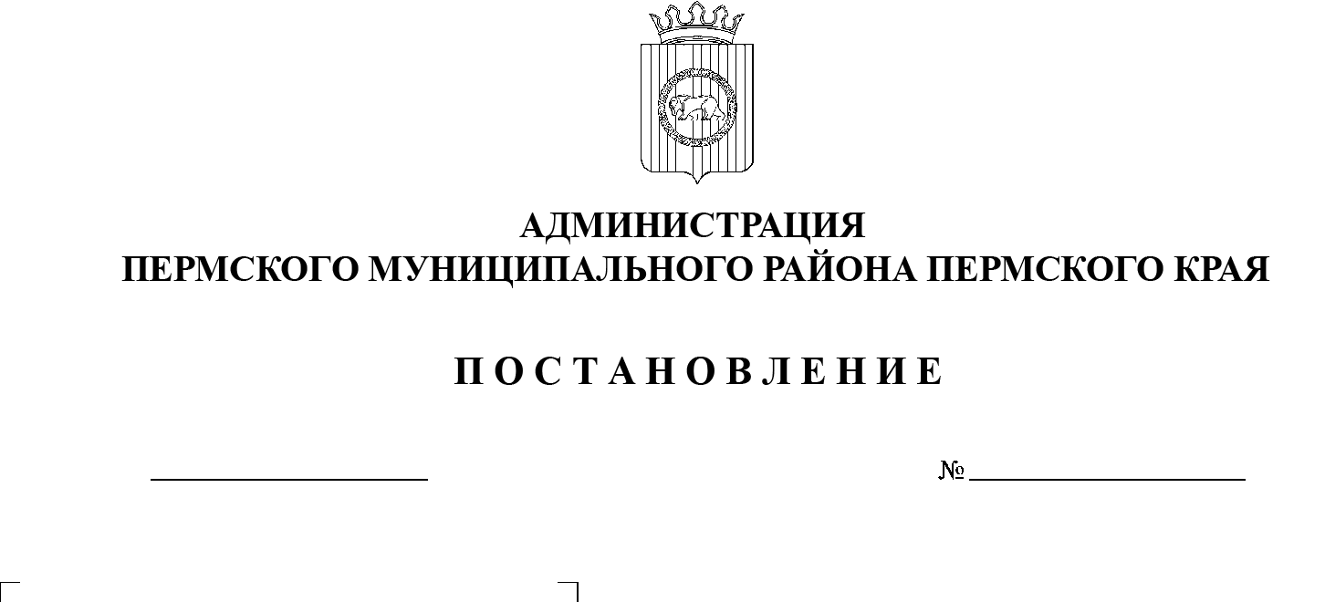
СЭД-2022-299-01-01-05.С-515
Об усилении мер пожарной безопасности на территории Пермского муниципального округа в осенне-зимний период
2022-2023 годов

12.09.2022

Во исполнение постановления Правительства Пермского края от 15 октября 2019 г. № 745-п «Об усилении мер пожарной безопасности на территории Пермского края в осенне-зимний период», пункта 1.2 вопроса 2 решения заседания комиссии по предупреждению, ликвидации чрезвычайных ситуаций и обеспечению пожарной безопасности Пермского края от 23 августа 2022 г. № 7, в целях предупреждения пожаров и возникновения чрезвычайных ситуаций на территории Пермского муниципального округа в осенне-зимний период 2022–2023 годов
администрация Пермского муниципального района ПОСТАНОВЛЯЕТ:
1. Утвердить прилагаемый План дополнительных мероприятий по усилению мер пожарной безопасности на территории Пермского муниципального округа в осенне-зимний период 2022–2023 годов.
2. Рекомендовать главам сельских поселений Пермского муниципального района:
2.1. до 01 ноября 2022 г. разработать планы организационно-технических мероприятий по предупреждению пожаров, снижению гибели и травматизма людей на пожарах на осенне-зимний период 2022–2023 годов;
2.2. принять меры контроля работы систем жизнеобеспечения на подведомственных территориях;
2.3. обратить особое внимание на организацию бесперебойной работы котельных, подачи тепла, горячей и холодной воды, электроэнергии в жилые дома и объекты соцкультбыта, осуществление охраны общественного порядка, работы транспорта и связи.
3. Начальнику муниципального казенного учреждения «Центр обеспечения безопасности Пермского муниципального района» Коцофану Н.Л. через газету «НИВА» еженедельно доводить до населения информацию об обстановке с пожарами и о последствиях от них, а также о состоянии пожарной безопасности на территории Пермского муниципального округа.
4. Настоящее постановление разместить на официальном сайте Пермского муниципального района www.permraion.ru и опубликовать в газете «НИВА».
5. Настоящее постановление вступает в силу со дня его официального опубликования.
6. Контроль за исполнением настоящего постановления возложить на заместителя главы администрации Пермского муниципального района Чернятьева А.В.
Глава муниципального района В.Ю. Цветов

УТВЕРЖДЕН

постановлением администрации
Пермского муниципального района
от 12.09.2022 № СЭД-2022-299-01-01-05.С-515

ПЛАН
дополнительных мероприятий по усилению пожарной безопасности на территории Пермского муниципального округа в осенне-зимний период 2022–2023 годов

№  п/п | Мероприятия | Ответственный  за исполнение | Дата  исполнения | Исполнители | Отметка  о выполнении
1. | Провести заседания комиссий по чрезвычайным ситуациям и обеспечению пожарной безопасности с принятием решения о введении особого противопожарного режима с 30 декабря 2022 г. по 08 января 2023 г. | Председатели комиссий по чрезвычайным ситуациям и обеспечению пожарной безопасности, главы сельских поселений Пермского муниципального района  (по согласованию) | До 01 ноября 2022 г. | Главы сельских поселений Пермского муниципального района  (по согласованию)
2. | Разработать Планы мероприятий по предупреждению пожаров, снижению гибели и травматизма людей на пожарах в осенне-зимний период 2022–2023 годов. | Главы сельских поселений Пермского муниципального района  (по согласованию) | До 01 ноября 2022 г. | Главы сельских поселений Пермского муниципального района  (по согласованию)
3. | Провести ревизию пожарной, а также приспособленной для целей пожаротушения техники, подготовить ее к эксплуатации в зимний период, укомплектовать ее необходимым пожарно-техническим вооружением и горюче-смазочными материалами. | Главы сельских поселений Пермского муниципального района  (по согласованию) | До 01 ноября 2022 г. | Начальники муниципальных пожарных частей  (по согласованию)
4. | Силами нештатных пожарных инспекторов, активистов уличных и домовых комитетов, работников добровольной пожарной охраны и муниципальной пожарной охраны совместно с участковыми уполномоченными полиции провести дворовые обходы неблагополучных семей, инвалидов с целью проверки соблюдения правил пожарной безопасности. | Главы сельских поселений Пермского муниципального района (по согласованию),  начальник отдела Министерства внутренних дел России по Пермскому району (по согласованию) | До 01 ноября 2022 г. | Участковые уполномоченные полиции  (по согласованию), нештатные инспекторы пожарной профилактики, члены добровольной пожарной охраны и муниципальной пожарной охраны
5. | Организовать работу по профилактике пожаров в бесхозяйных строениях, подвальных помещениях жилых домов, сооружений теплотрасс и других местах возможного проживания лиц без определенного места жительства, их ограждению, ограничению доступа посторонних лиц в неэксплуатируемые здания, сооружения, в том числе пустующие помещения в расселенных жилых домах. | Главы сельских поселений Пермского муниципального района (по согласованию),  начальник отдела Министерства внутренних дел России по Пермскому району (по согласованию) | До 01 ноября 2022 г. | Участковые уполномоченные полиции  (по согласованию), нештатные инспекторы пожарной профилактики, члены добровольной пожарной охраны и муниципальной пожарной охраны
6. | Создать условия для привлечения местного населения, работников добровольной пожарной охраны к выполнению мероприятий по предупреждению и локализации пожаров. | Начальник муниципального казенного учреждения «Центр обеспечения безопасности Пермского муниципального района» | В течение  осенне-зимнего периода | Работники добровольной пожарной охраны и муниципальной пожарной охраны, аварийно-спасательная служба муниципального казенного учреждения «Центр обеспечения безопасности Пермского муниципального района»
7. | Организовать работу по приведению пожарных водоемов и пирсов, пожарных гидрантов, устройств забора воды из водонапорных башен в исправное состояние. Подготовить к зимней эксплуатации пожарные пирсы, незамерзающие проруби у естественных водоисточников с составлением списков и схем их размещения. Каждый водоисточник обозначить на местности указателями. | Главы сельских поселений Пермского муниципального района  (по согласованию) | До 15 ноября 2022 г. | Руководители организаций, предприятий, учреждений (по согласованию)
8. | Обеспечить подготовку подведомственных объектов к эксплуатации в осенне-зимний период в части соблюдения требований пожарной безопасности. | Главы сельских поселений Пермского муниципального района (по согласованию) | До 15 ноября 2022 г. | Руководители организаций, предприятий, муниципальных учреждений  (по согласованию)
9. | Организовать работу по профилактике пожаров. Периодически распространять памятки и информационные бюллетени жителям Пермского муниципального округа о требованиях пожарной безопасности в осенне-зимний период 2022-2023 гг. | Начальник муниципального казенного учреждения «Центр обеспечения безопасности Пермского муниципального района» | В течение  осенне-зимнего периода | Начальник учебного пункта муниципального казенного учреждения «Центр обеспечения безопасности Пермского муниципального района»
10. | Организовать ежемесячные публикации по тематике в газете «НИВА», газетах, информационных листках и интернет-сайтах. | Редактор газеты «НИВА»,  начальник муниципального казенного учреждения «Центр обеспечения безопасности Пермского муниципального района» | Ежемесячно | Начальник учебного пункта муниципального казенного учреждения «Центр обеспечения безопасности Пермского муниципального района»
11. | Составить мобилизационные планы привлечения техники организаций, частных лиц к ликвидации пожаров и других чрезвычайных ситуаций на территориях населенных пунктов. | Главы сельских поселений Пермского муниципального района  (по согласованию) | До 15 ноября 2022 г. | Руководители организаций, предприятий  (по согласованию)
12. | Организовать содержание дорог, водопропускных труб под ними в нормативном состоянии. | Начальник муниципального казенного учреждения «Управление благоустройством Пермского муниципального района» | В течение зимнего периода | Руководители подрядных организаций  по договорам
13. | Принять меры к оказанию помощи многодетным семьям, одиноким престарелым гражданам и лицам, состоящим на патронажном учете (социальном обеспечении либо обслуживании), в проведении в местах их проживания трубопечных и электромонтажных работ. | Начальник муниципального казенного учреждения «Центр обеспечения безопасности Пермского муниципального района» | В течение зимнего периода | Руководители подрядных организаций  по договорам
14. | Продолжить работу по установке автономных пожарных извещателей. | Начальник муниципального казенного учреждения «Центр обеспечения безопасности Пермского муниципального района» | В течение зимнего периода | Начальник аварийно-спасательной службы муниципального казенного учреждения «Центр обеспечения безопасности Пермского муниципального района»
15. | Совместно с 28 отделом надзорной и профилактической работы по Пермскому муниципальному району продолжить работу в рамках профилактической операции «Жилье». | 28 отдел надзорной  и профилактической работы по Пермскому муниципальному району  (по согласованию) | Еженедельно | Начальник учебного пункта муниципального казенного учреждения «Центр обеспечения безопасности Пермского муниципального района», руководители учреждений образования
16. | Совместно с 28 отделом надзорной и профилактической работы по Пермскому муниципальному району организовать проведение сезонной профилактической операции «Отопительный сезон». | 28 отдел надзорной  и профилактической работы по Пермскому муниципальному району  (по согласованию) | Ноябрь – декабрь 2022 г. | Начальник учебного пункта муниципального казенного учреждения «Центр обеспечения безопасности Пермского муниципального района», руководители учреждений образования
17. | Обеспечить возможность беспрепятственного проезда пожарной техники на территориях населенных пунктов к жилым и иным зданиям. В зимнее время организовать очистку от снега и льда дворовых дорог, подъездов к жилым и иным зданиям, пожарным водоемам, пирсам и гидрантам. | Руководители управляющих компаний, садоводческих некоммерческих товариществ, товариществ собственников жилья  и жилищно- строительных кооперативов  (по согласованию) | Постоянно | Руководители управляющих компаний, садоводческих некоммерческих товариществ, товариществ собственников жилья и жилищно- строительных кооперативов  (по согласованию)
18. | Организовать взаимодействие с руководителями подрядных организаций, содержащих участки федеральных и краевых автодорог на территории Пермского муниципального округа. Уточнить алгоритм действий при угрозе или возникновении чрезвычайных ситуаций на автодорогах. | Начальник Единой дежурно-диспетчерской службы муниципального казенного учреждения «Центр обеспечения безопасности Пермского муниципального района» | В течение  осенне-зимнего периода | Руководители подрядных организаций  (по согласованию)
19. | Организовать осеннюю опашку населенных пунктов, подверженных угрозе лесных и ландшафтных пожаров. | Главы Двуреченского, Заболотского, Сылвенского, Пальниковского, Фроловского Лобановского,  Юго-Камского  и Усть-Качкинского сельских поселений  Пермского муниципального района (по согласованию) | До 01 октября  2022 г. | Главы Двуреченского, Заболотского, Сылвенского, Пальниковского, Фроловского Лобановского, Юго-Камского и Усть-Качкинского сельских поселений  Пермского муниципального района  (по согласованию)
20. | Провести мероприятия, направленные на обеспечение пожарной безопасности в учреждениях с массовым пребыванием людей в период новогодних и рождественских праздников. | Главы сельских поселений Пермского муниципального района (по согласованию) | До 20 декабря 2022 г. | Руководители объектов  с массовым пребыванием людей  (по согласованию)
21. | Обеспечить проведение информационной работы с населением, а также занятий с детьми по соблюдению мер пожарной безопасности при применении пиротехнических изделий. | Начальник муниципального казенного учреждения «Центр обеспечения безопасности Пермского муниципального района», начальник управления образования администрации Пермского муниципального района | В течение  осенне-зимнего периода | Начальник учебного пункта муниципального казенного учреждения «Центр обеспечения безопасности Пермского муниципального района», руководители учреждений образования
22. | Запретить проведение новогодних мероприятий в зданиях с массовым пребыванием людей, на проведение которых не выданы письменные разрешения 28 Отдела надзорной деятельности и профилактической работы Управления надзорной деятельности и профилактической работы Главного управления МЧС России по Пермскому краю. | Начальник муниципального казенного учреждения «Центр обеспечения безопасности Пермского муниципального района»,  начальник управления образования администрации Пермского муниципального района | 15 декабря 2022 г. –  15 января 2023 г. | Руководители организаций, предприятий, учреждений  (по согласованию)
23. | Не допускать применение  в помещениях пиротехники  и фейерверков. | Начальник муниципального казенного учреждения «Центр обеспечения безопасности Пермского муниципального района»,  начальник управления образования администрации Пермского муниципального района | Постоянно | Руководители организаций, предприятий, учреждений  (по согласованию)

